2016-2017 навчальний рік
Державна підсумкова атестація (ДПА) в 2016/2017 навчальному році проводилася відповідно до Положення про державну підсумкову атестацію учнів (вихованців) у системі загальної середньої освіти, затвердженого наказом Міністерства освіти і науки України від 30 грудня 2014 року № 1547 (далі МОН України), зареєстрованого в Міністерстві юстиції України 14 лютого 2015 року за № 157/26602, та наказу МОН України від 20.10.2016 № 1272 «Про проведення державної підсумкової атестації учнів (вихованців) загальноосвітніх навчальних закладів у 2016/2017 навчальному році» із змінами, внесеними наказом МОН від 30.12.2016 № 1696 «Про внесення змін до наказу Міністерства освіти і науки України від 20 жовтня 2016 року № 1272». ДПА випускників загальноосвітніх навчальних закладів ІІІ ступеня проводиться у формі зовнішнього незалежного оцінювання (ЗНО) з 23 травня по 16 червня 2017 року згідно з графіком, затвердженим наказом Міністерства освіти і науки України від 31.08.2016 № 1055 «Про затвердження Календарного плану підготовки та проведення у 2017 році зовнішнього незалежного оцінювання результатів навчання, здобутих на основі повної загальної середньої освіти», з трьох предметів:
1) українська мова;
2) математика або історія України (період ХХ – початок ХХІ століття); випускники можуть обирати один з цих двох навчальних предметів незалежно від профілю навчального закладу;
3) предмет за вибором учня з одного з зазначених навчальних предметів: біологія, хімія, фізика, географія, іноземна мова (англійська, або німецька, або іспанська, або французька мова - залежно від того, яка іноземна мова вивчалась у старшій школі), математика, історія України (період ХХ – початок ХХІ століття). Учні, які другим предметом для проходження ДПА обрали математику, можуть обрати для проходження ДПА з третього предмета історію України і навпаки.

Кореляція результатів ЗНО/ДПА з результатами річного оцінювання з української мови у 2017 році

Рік | Назва предмета | Усього учнів | Брали участь у ЗНО | Бал | 1-3 | 4-6 | 7-9 | 10-12 | % усп. | % якості | Різниця якості знань
2017 | Українська мова | 51 | 51 | Річна | 0 | 16 | 22 | 13 | 100 | 69 | 14%
 |  |  |  | ДПА | 3 | 20 | 18 | 10 | 94 | 55

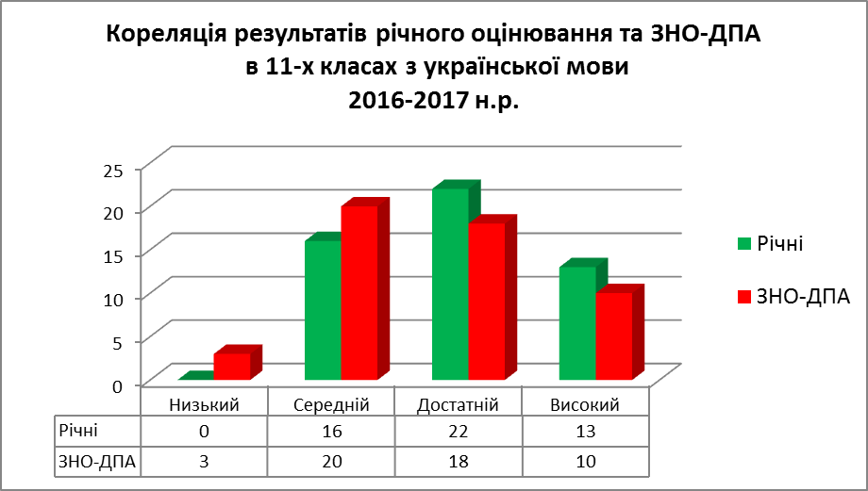

Порівняння % успішності / якості річного оцінювання та результатів ЗНО/ДПА з української мови за роками
Предмет | Рік | Річна |  | ЗНО/ДПА |  | Різниця успішності | Різниця якості знань
 |  | успішність | якість | успішність | якість
Українська мова | 2015 | 100 | 39 | 76 | 31 | 24 % | 8 %
 | 2016 | 100 | 80 | 96 | 69 | 4 % | 11 %
 | 2017 | 100 | 69 | 94 | 55 | 6 % | 14 %
Кореляція результатів ЗНО/ДПА з результатами річного оцінювання
з математики у 2017 році

Рік | Назва предмета | Усього учнів | Брали участь у ЗНО | Бал | 1-3 | 4-6 | 7-9 | 10-12 | % усп. | % якості | Різниця якості знань
2017 | Математика | 51 | 29 | Річна | 0 | 8 | 11 | 10 | 100 | 72 | 13%
 |  |  |  | ДПА | 3 | 9 | 12 | 5 | 90 | 59

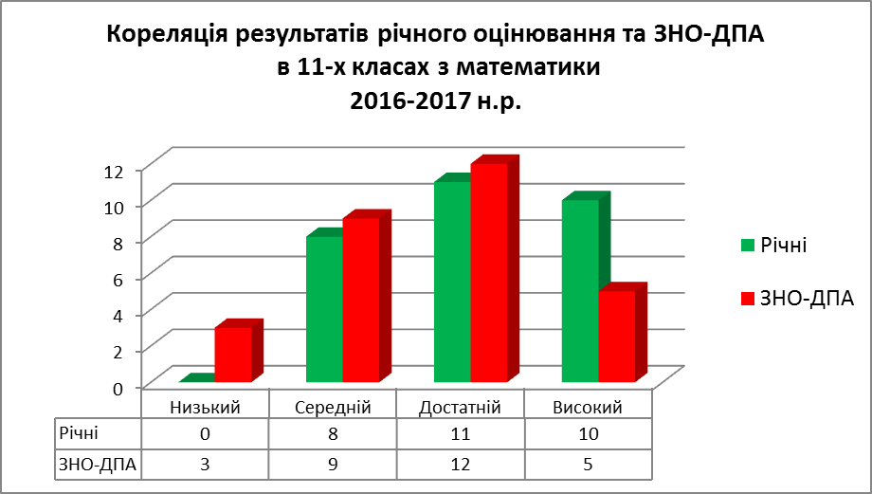

Порівняння успішності / якості річного оцінювання та результатів ЗНО/ДПА з математики за роками
Предмет | Рік | Річна |  | ЗНО/ДПА |  | Різниця успішності | Різниця якості знань
 |  | успішність | якість | успішність | якість
Математика | 2016 | 100 | 88 | 100 | 71 | 0 % | 17 %
 | 2017 | 100 | 72 | 90 | 59 | 10 % | 13 %

Кореляція результатів ЗНО/ДПА з результатами річного оцінювання
з історії України у 2017 році

Рік | Назва предмета | Усього учнів | Брали участь у ЗНО | Бал | 1-3 | 4-6 | 7-9 | 10-12 | % усп. | % якості | Різниця якості знань
2017 | Історія України | 51 | 34 | Річна | 0 | 14 | 15 | 5 | 100 | 59 | 24%
 |  |  |  | ДПА | 2 | 20 | 10 | 2 | 94 | 35

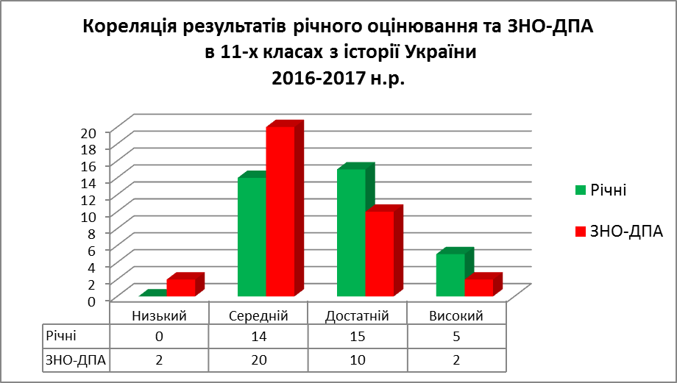

Порівняння успішності / якості річного оцінювання та результатів ЗНО/ДПА з історії України за роками
Предмет | Рік | Річна |  | ЗНО/ДПА |  | Різниця успішності | Різниця якості знань
 |  | успішність | якість | успішність | якість
Історія України | 2016 | 100 | 72 | 97 | 52 | 3 % | 20 %
 | 2017 | 100 | 59 | 94 | 35 | 6 % | 24 %

Кореляція результатів ЗНО/ДПА з результатами річного оцінювання
з англійської мови у 2017 році

Рік | Назва предмета | Усього учнів | Брали участь у ЗНО | Бал | 1-3 | 4-6 | 7-9 | 10-12 | % усп. | % якості | Різниця якості знань
2017 | Англійська мова | 51 | 11 | Річна | 0 | 0 | 4 | 7 | 100 | 100 | 18%
 |  |  |  | ДПА | 0 | 2 | 6 | 3 | 100 | 82

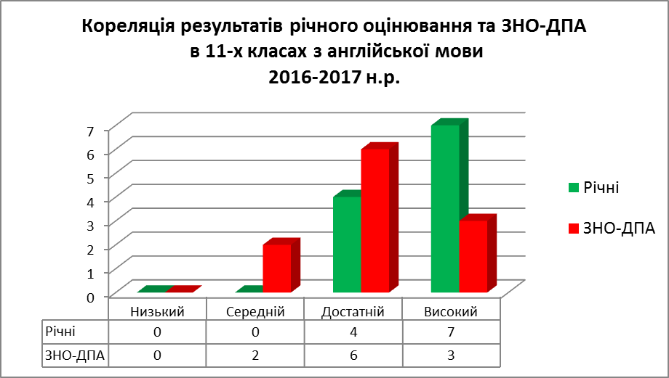

Кореляція результатів ЗНО/ДПА з результатами річного оцінювання
з російської мови у 2017 році

Рік | Назва предмета | Усього учнів | Брали участь у ЗНО | Бал | 1-3 | 4-6 | 7-9 | 10-12 | % усп. | % якості | Різниця якості знань
2017 | Російська мова | 51 | 4 | Річна | 0 | 0 | 1 | 3 | 100 | 100 | 25%
 |  |  |  | ДПА | 0 | 1 | 2 | 1 | 100 | 75

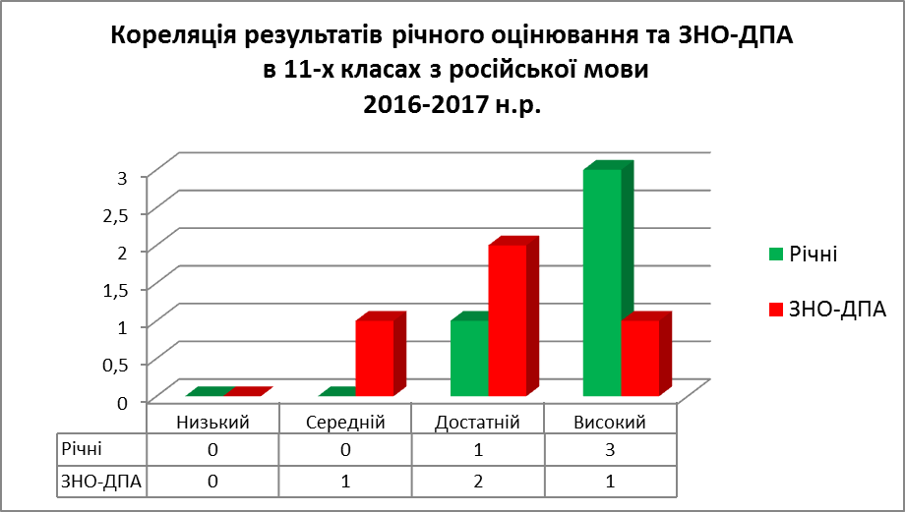

Кореляція результатів ЗНО/ДПА з результатами річного оцінювання
з біології у 2017 році

Рік | Назва предмета | Усього учнів | Брали участь у ЗНО | Бал | 1-3 | 4-6 | 7-9 | 10-12 | % усп. | % якості | Різниця якості знань
2017 | Біологія | 51 | 4 | Річна | 0 | 0 | 3 | 1 | 100 | 100 | 75%
 |  |  |  | ДПА | 0 | 3 | 1 | 0 | 100 | 25
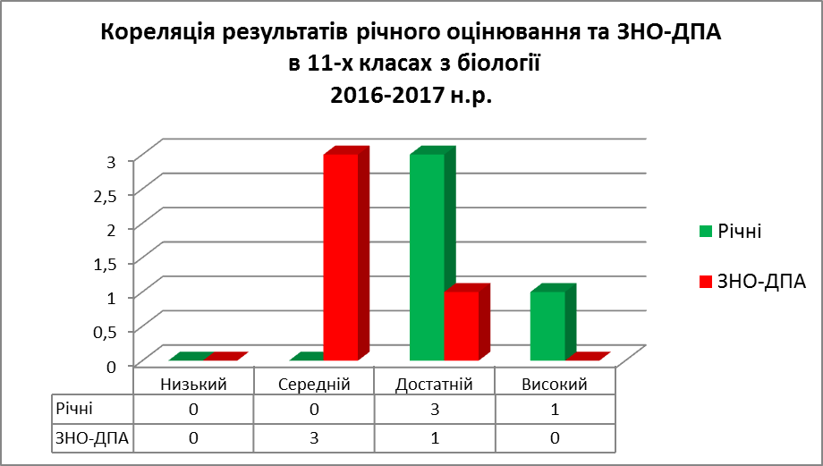

Кореляція результатів ЗНО/ДПА з результатами річного оцінювання
з фізики у 2017 році

Рік | Назва предмета | Усього учнів | Брали участь у ЗНО | Бал | 1-3 | 4-6 | 7-9 | 10-12 | % усп. | % якості | Різниця якості знань
2017 | Фізика | 51 | 1 | Річна | 0 | 0 | 1 | 0 | 100 | 100 | 0 %
 |  |  |  | ДПА | 0 | 0 | 1 | 0 | 100 | 100
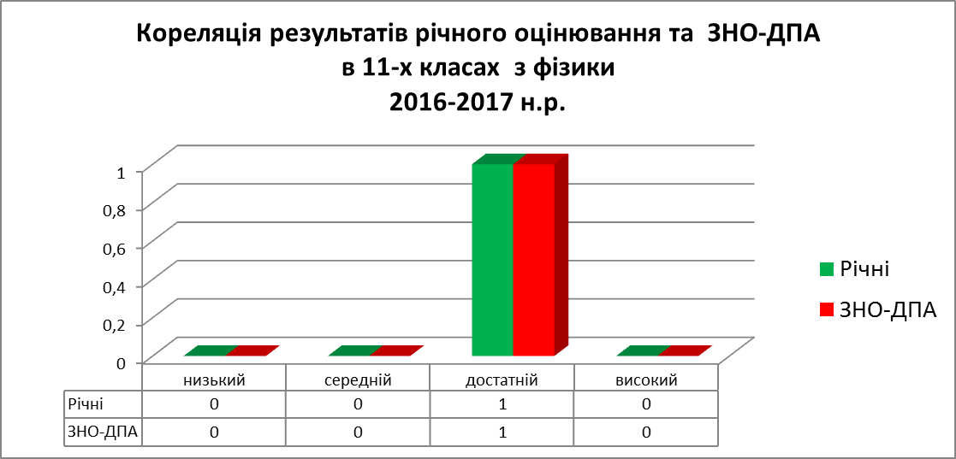

Кореляція результатів ЗНО/ДПА з результатами річного оцінювання
з географії у 2017 році

Рік | Назва предмета | Усього учнів | Брали участь у ЗНО | Бал | 1-3 | 4-6 | 7-9 | 10-12 | % усп. | % якості | Різниця якості знань
2017 | Географія | 51 | 19 | Річна | 0 | 7 | 12 | 0 | 100 | 63 | 21 %
 |  |  |  | ДПА | 0 | 11 | 7 | 1 | 100 | 42

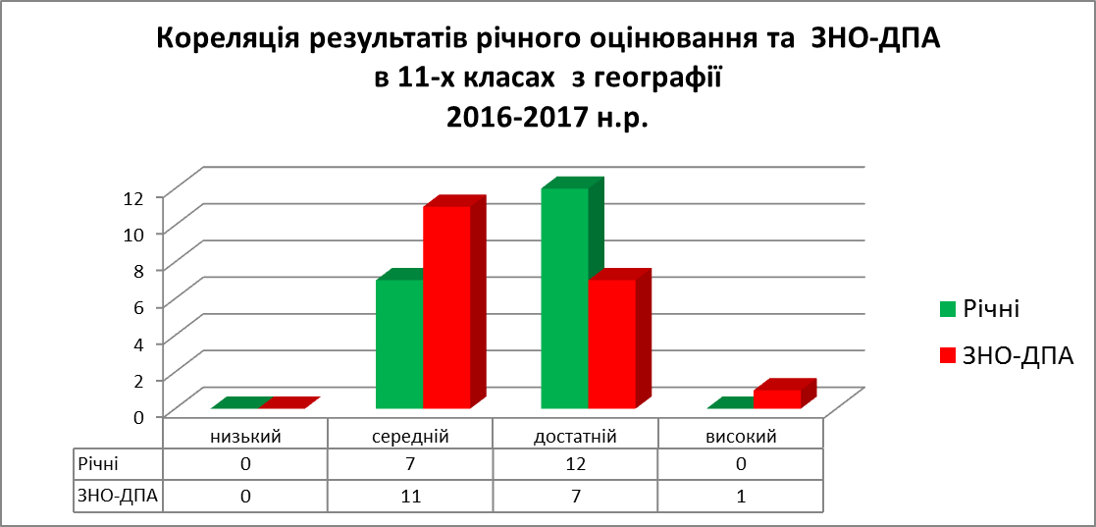

Висновок
Результати порівняльного аналізу ЗНО та ДПА свідчать про належний рівень підготовки до зовнішнього незалежного оцінювання з української та англійської мов,математики. Разом з тим, мають місце факти завищення оцінок за ДПА і низький рівень ЗНО з російської мови, історії України, біології. Наявність профільного навчання вплинула на результати ЗНО з української мови та математики.
Рекомендації
- Вивчити питання формування в учнів умінь і навичок роботи з тестовими завданнями на уроках української мови та літератури, математики, історії України, біології, хімії, фізики, географії, англійської мови.
- Проаналізувати стан викладання предметів, які були обрані учнями для проходження ЗНО.
- Звернути увагу на об’єктивність оцінювання навчальних досягнень учнів під час навчально-виховного процесу.
- Вивчити, узагальнити і поширити досвід роботи з підготовки учнів до ЗНО вчителів української мови та літератури, фізики, англійської мови, математики.
- Активізувати роботу з підготовки учнів до ЗНО вчителів математики, історії України, фізики та англійської мови та інших предметів.

